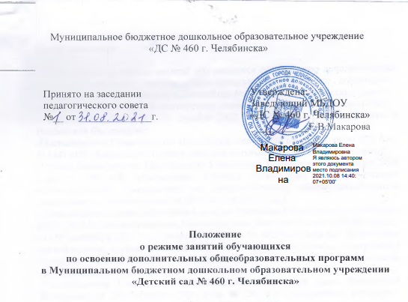

Челябинск2021
Общие положения

1.1«Положение о режиме занятий обучающихся по освоению дополнительных образовательных программ муниципального бюджетногодошкольногообразовательногоучреждения «Детскийсад№460города Челябинска»(далее— Положение) разработано в соответствии с нормативно-правовыми актами РФ:
- Федеральный закон от 29 декабря 2012 г. №273-ФЗ «Об образовании в Российской Федерации»;
-Постановление Правительства Российской Федерации от 15 сентября 2020 года N 1441 «Об утверждении Правил оказания платных образовательных услуг»;
-Приказ Министерства Просвещения Российской Федерации от 9 ноября 2018 года N 196 «Об утверждении Порядка организации и осуществления образовательной деятельности по дополнительным общеобразовательным программам» (с изменениями на 30 сентября 2020 года);
-Приказ Министерства образования и науки Российской Федерации от 23 августа 2017 г. N 816 (зарегистрирован Министерством юстиции Российской Федерации от 18 сентября 2017 г., регистрационный N 48226)–«Порядок применения организациями, осуществляющими образовательную деятельность, электронного обучения, дистанционных образовательных технологий при реализации образовательных программ»;
-Постановление Главного государственного санитарного врача Российской Федерации от 28 сентября 2020 года N 28 "Об утверждении санитарно-эпидемиологических правил СП 2.4.3648-20 "Санитарно-эпидемиологические требования к организациям воспитания и обучения, отдыха и оздоровления детей и молодежи";

1.2. Положение регулирует вопросы организации режима занятий по реализации дополнительных образовательныхпрограмм муниципального бюджетногодошкольногообразовательногоучреждения «Детскийсад№460города Челябинска»(далее – дополнительные программы).

Режим работы МБДОУ
2.1. Режим работы МБДОУ:
понедельник - пятница с 07.00 часов до 19.00 часов.
Выходные дни: суббота, воскресенье и праздничные дни, установленные законодательством Российской Федерации.

Режим занятий обучающихся
Освоение дополнительных программ проводится за пределами образовательной
деятельности, финансовое обеспечение которой осуществляется за счет бюджетных ассигнований.
Обучение по дополнительным программам осуществляется на русском языке.

Объём нагрузки обучающихся во время занятий соответствует дополнительным программам МБДОУ, учитывает возраст и особенности развития обучающихся.
Продолжительность занятий по дополнительным программам:
для детей от 3-х до 4-х лет - не более 15 минут, для детей от 4-х до 5-ти лет - не более 20 минут,
для детей от 5 до 6-ти лет - не более 25 минут, а для детей от 6-ти до 7-ми лет - не более 30 минут.

Расписание занятий составляется до 01 сентября ежегодно.

Расписание занятий составляется для создания наиболее благоприятного режима обучения по дополнительным программам по представлению педагогических работников с учетом пожеланий родителей (законных представителей), возрастных особенностей обучающихся, установленных санитарно-гигиенических норм и утверждается приказом заведующего МБДОУ.

Образовательная деятельность по дополнительным программам осуществляется во второй половине дня. Занятия по освоению дополнительных программ начинаются не ранее 15.15 и заканчиваются не позднее 17.15

Расписание занятий может корректироваться в течение учебного года на основании приказа заведующего ГБДОУ.

